

|  |
| --- |
| APLICATIVO WEB  E-COMMERCE |
|  |
| julio 24  ALTARED GROUP S.A.C.  PARTICIPANTES :   * DAVID KENSHIN VEGA ORTIZ * MIGUEL ALFONZO CHAVEZ RAMOS |

11. GESTION DEL PROYECTO (FASE DE EJECUCION)

11.1. SEGUIMIENTO Y CONTROL / VALIDACION DE LOS SPRINTS

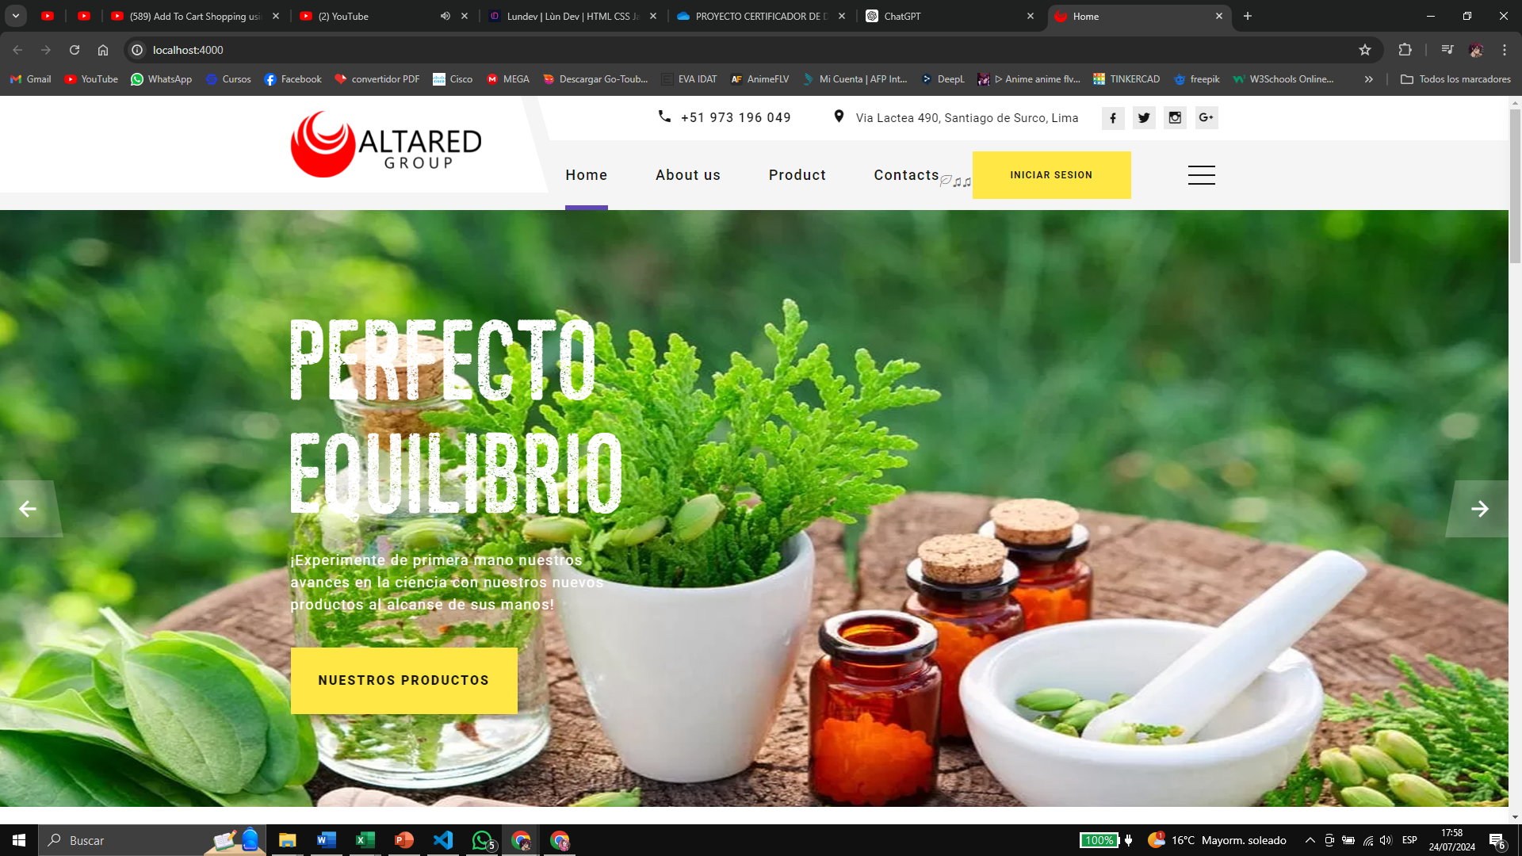

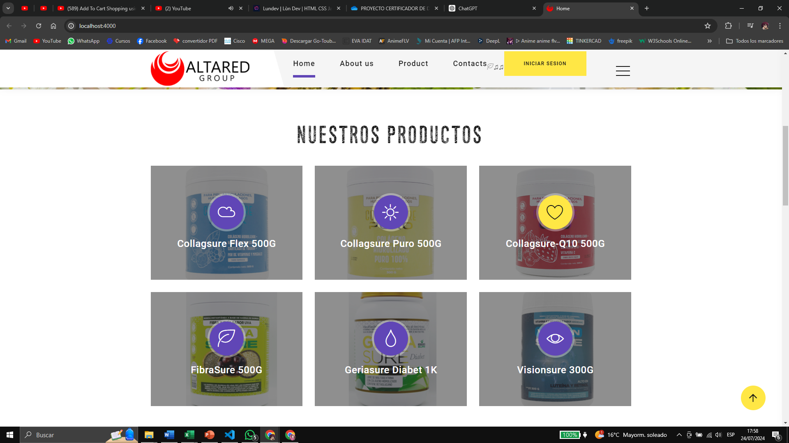

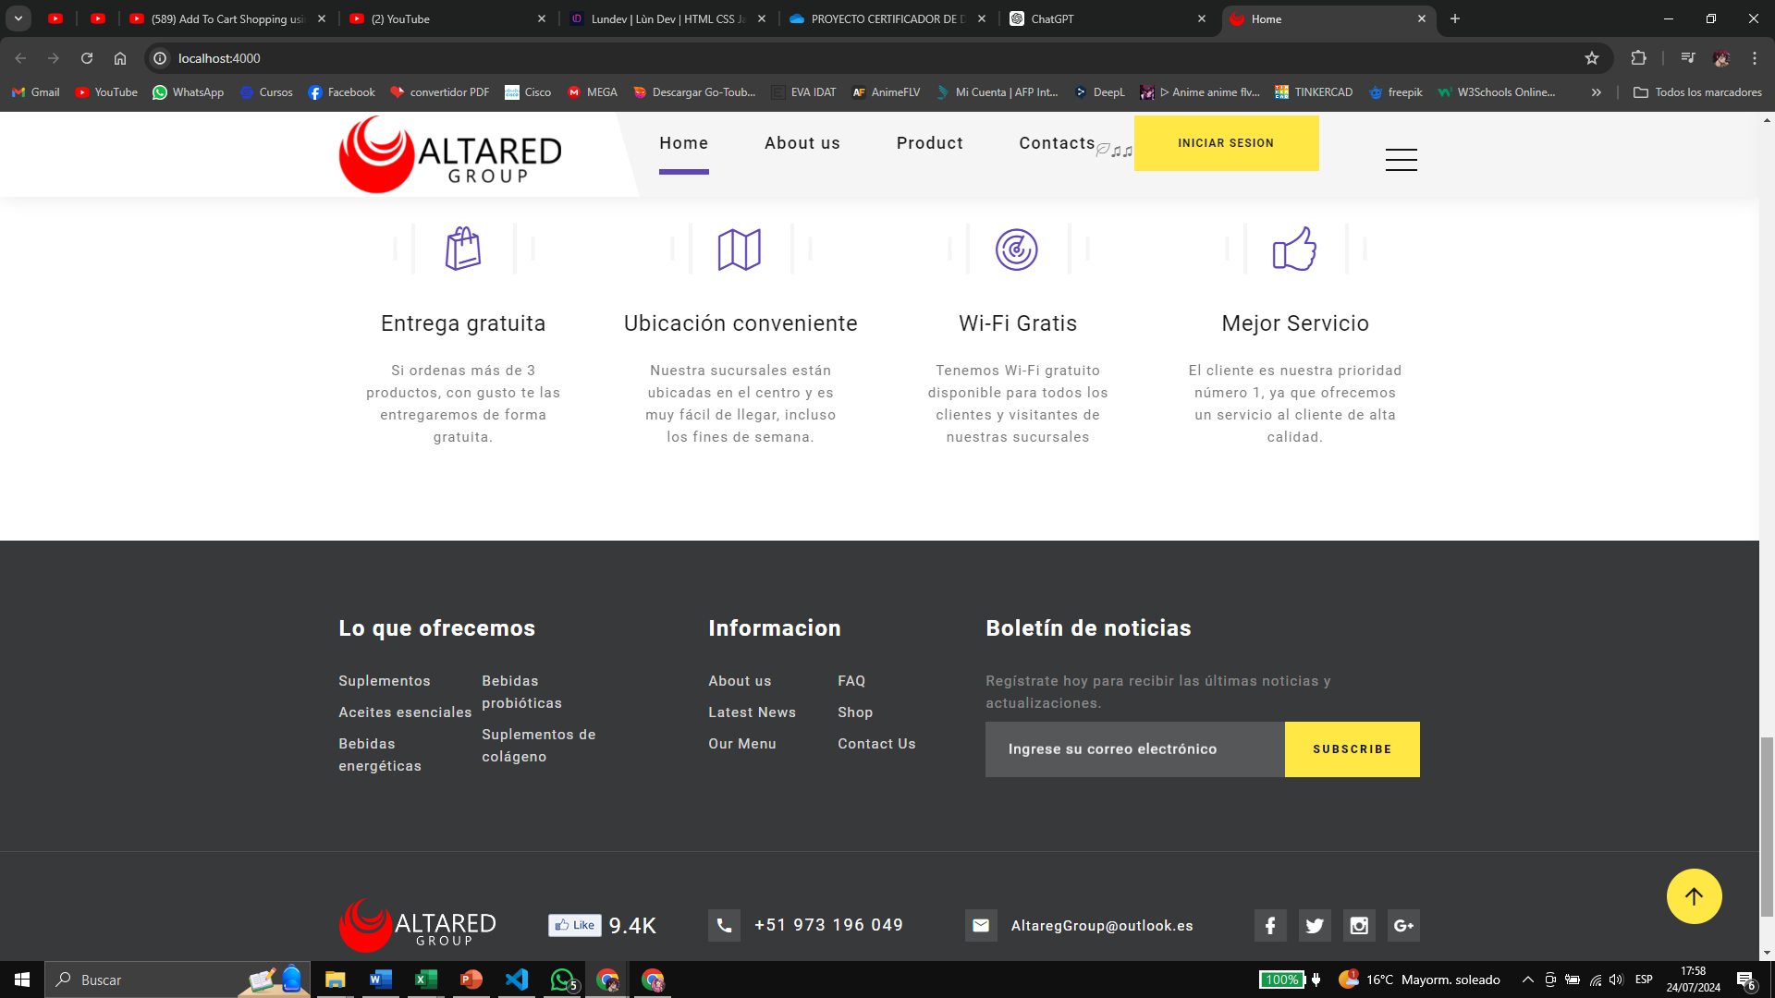

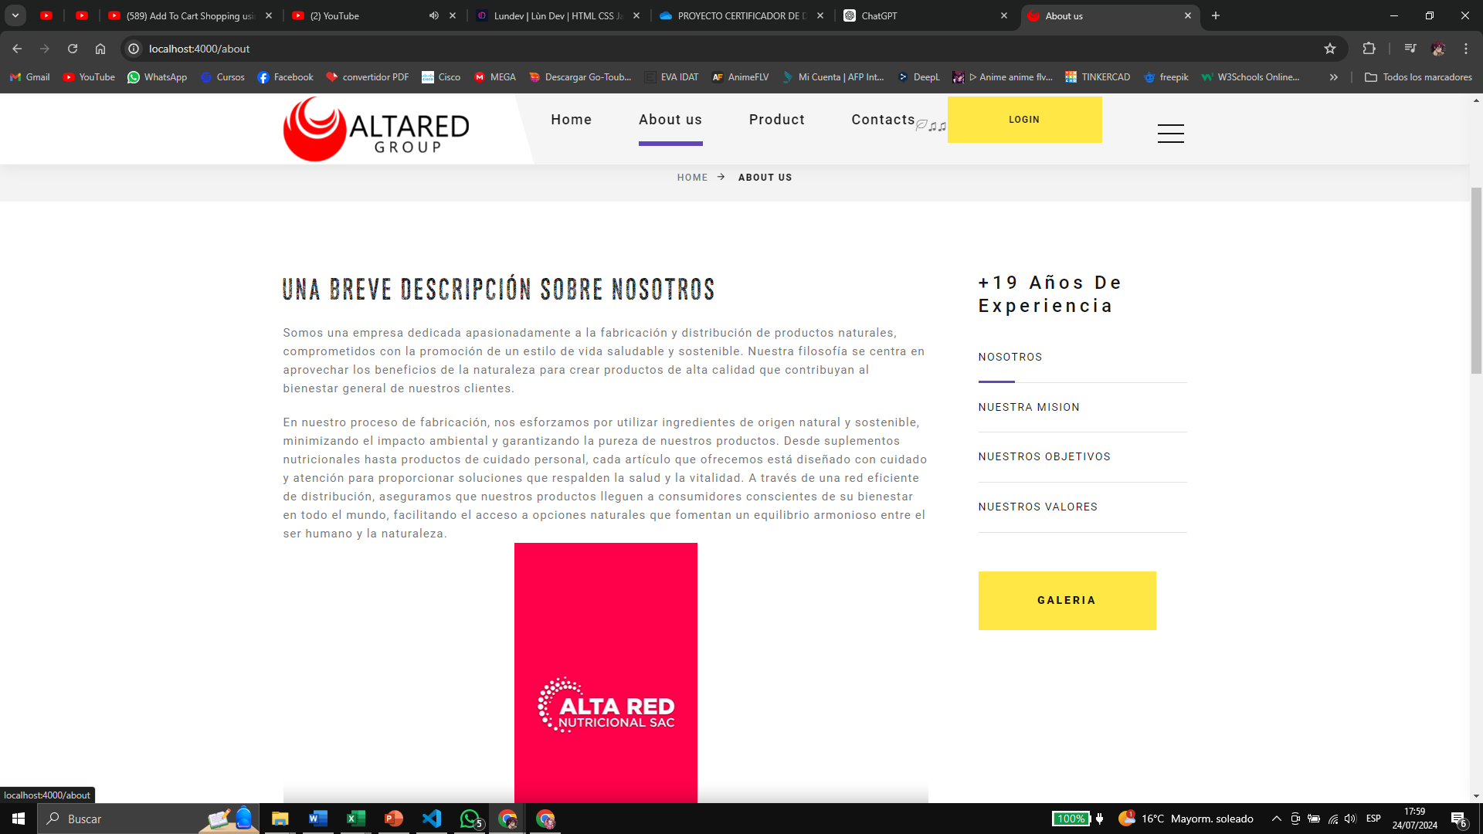

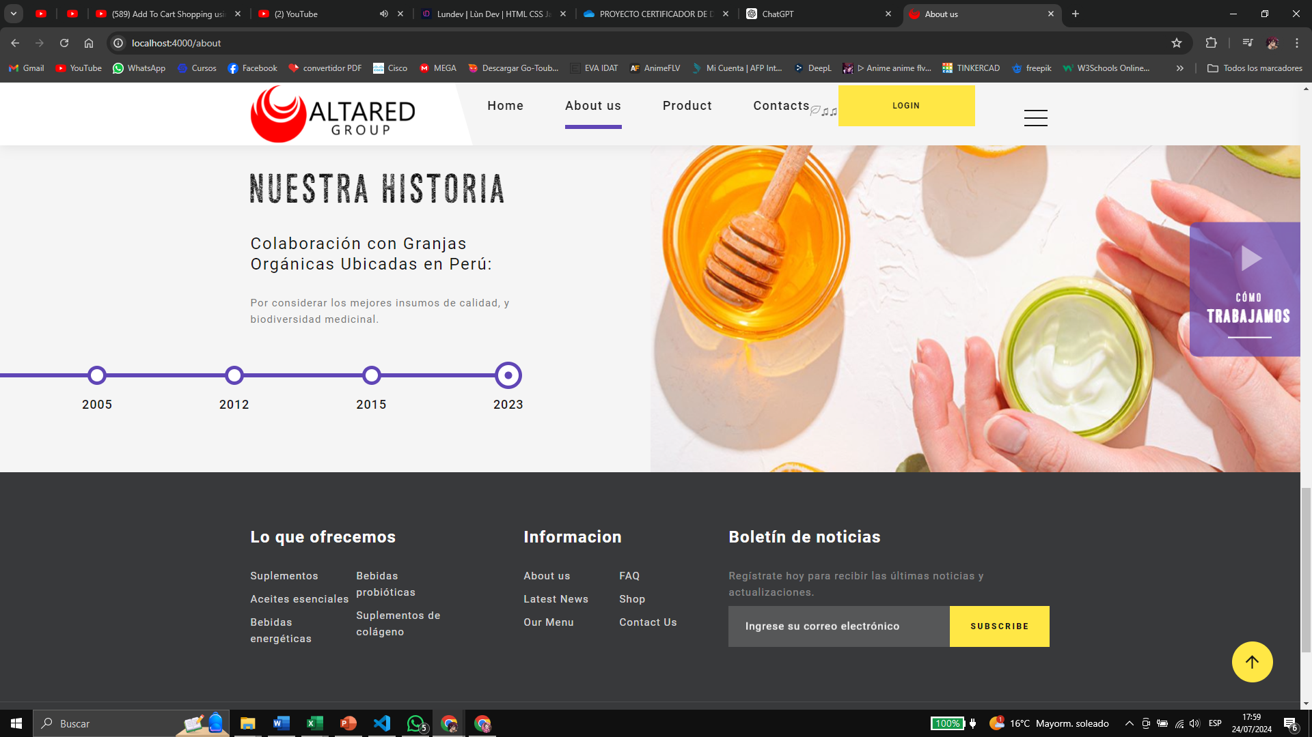

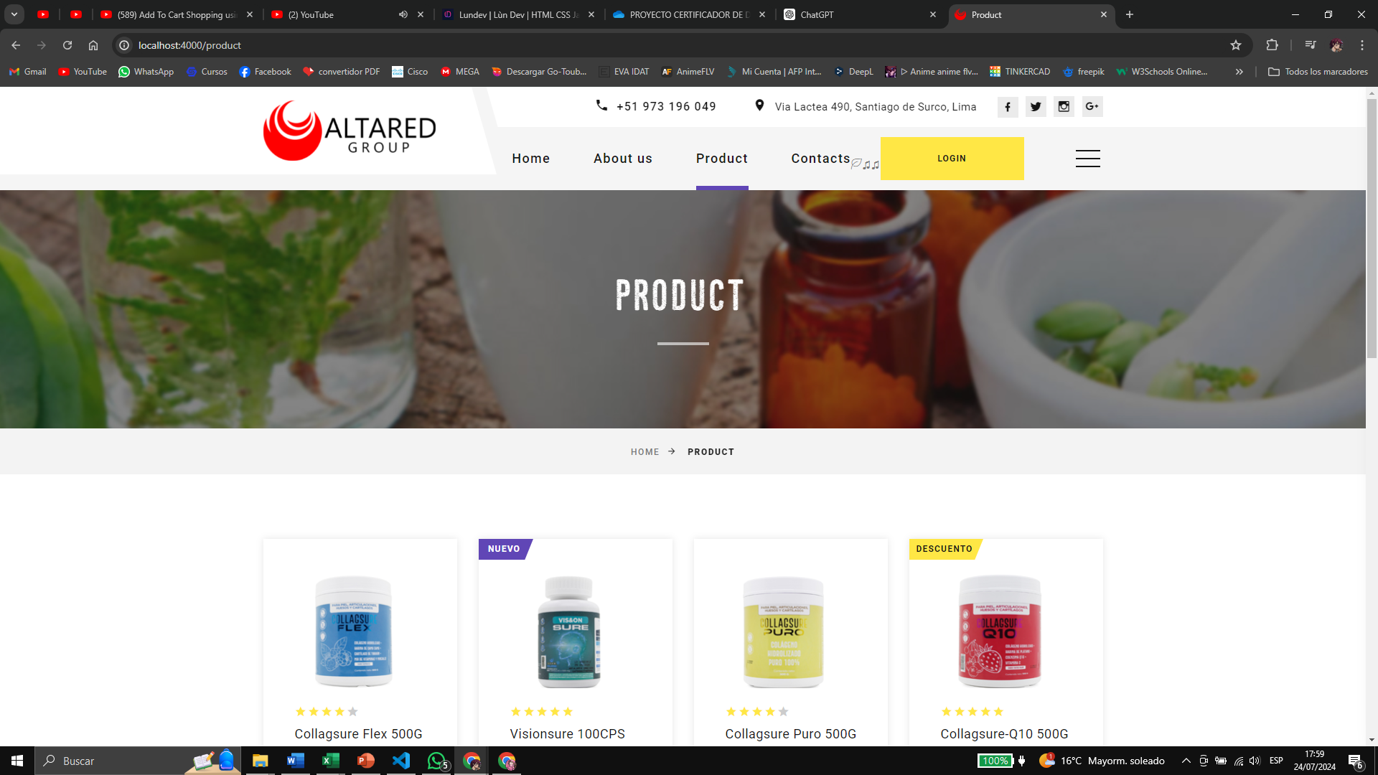

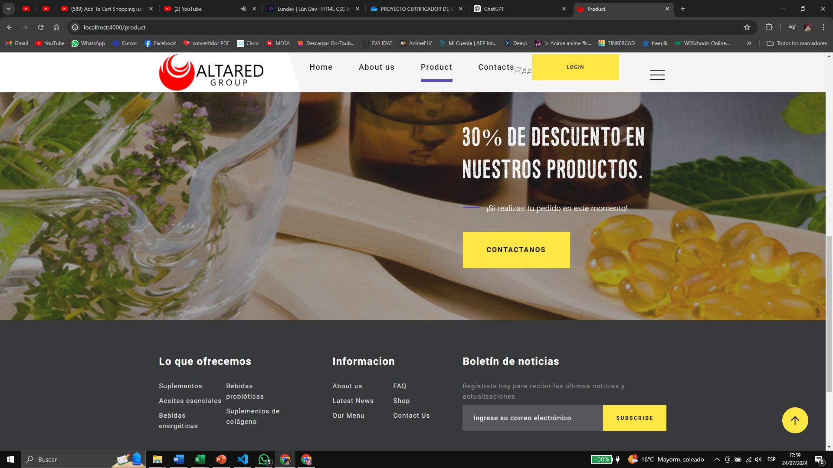

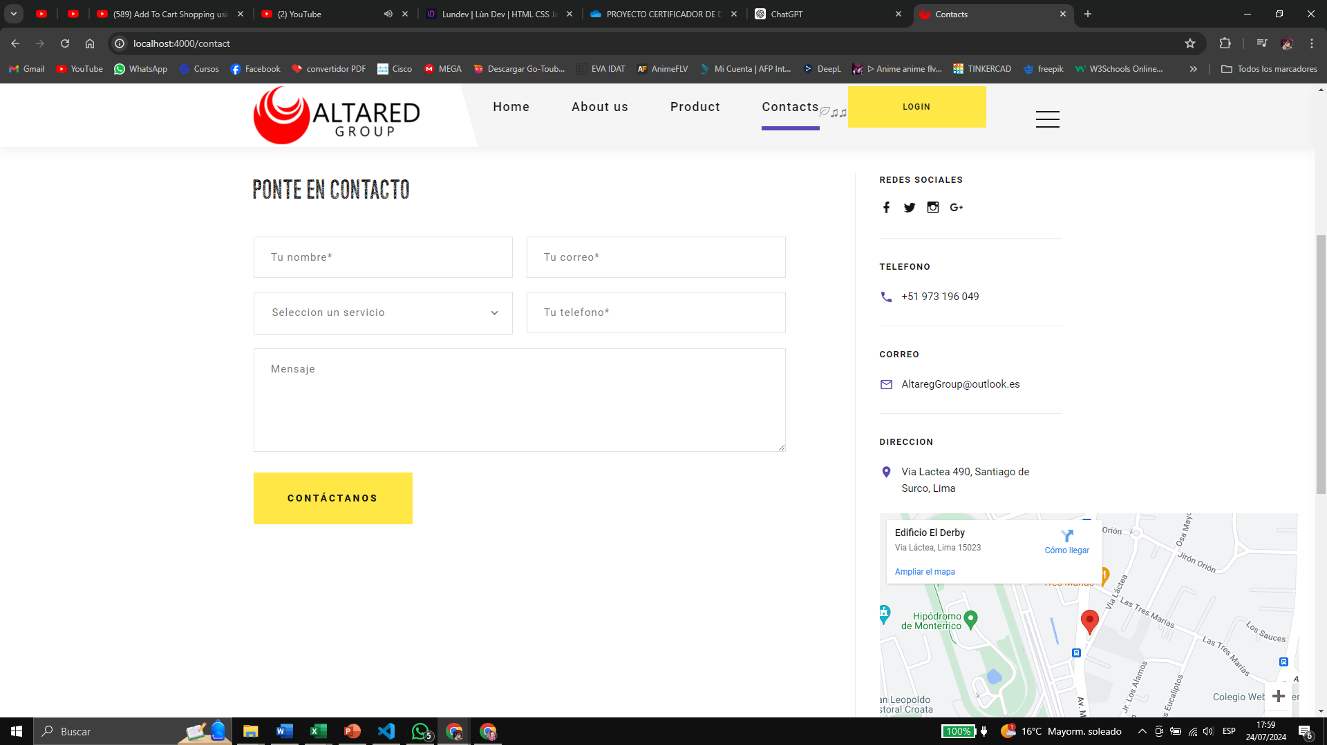

11.2. CARTA GRANT / SCRUM BOARD

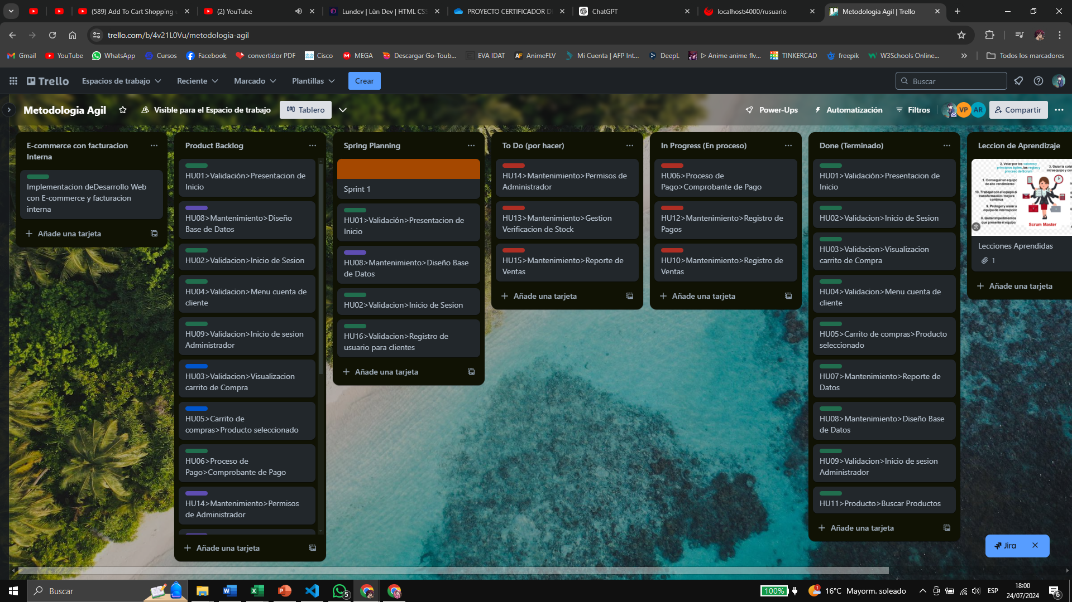

11.3. GESTION DE CAMBIO / MANTENIMIENTO DEL PRODUCT BACKLOG



11.4. PRUEBAS DE ACEPTACION

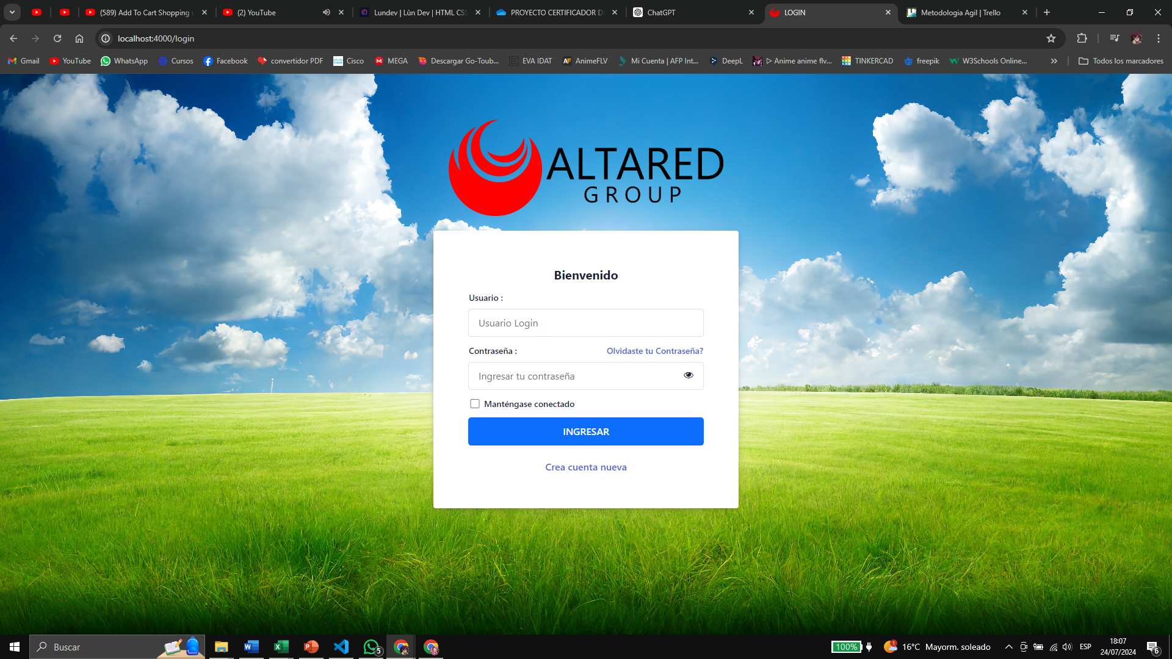

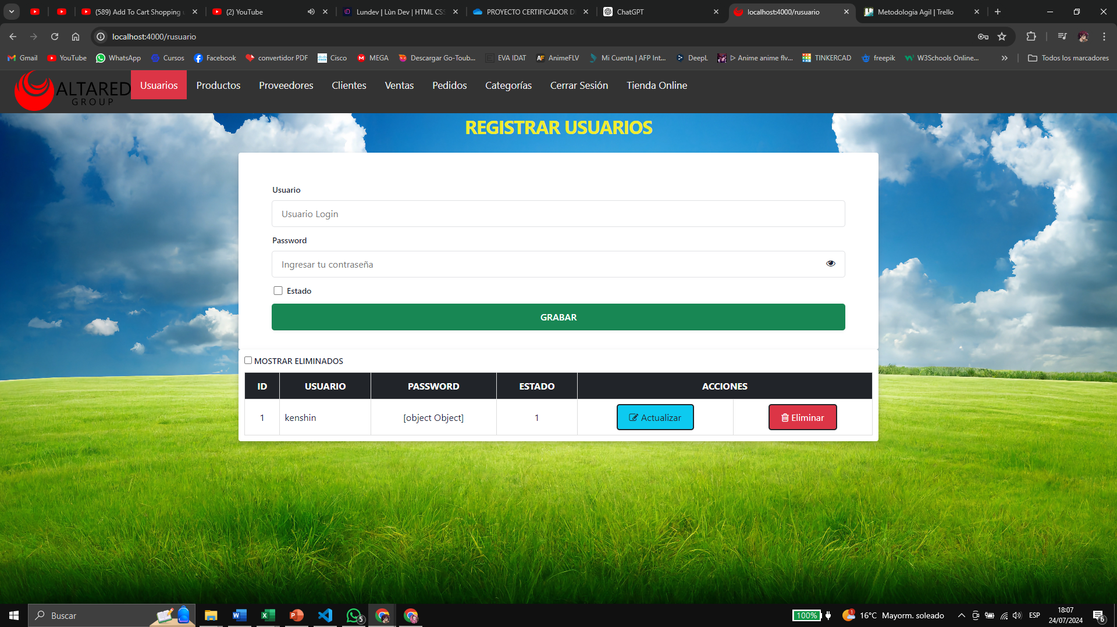

12. DESARROLLO DEL SOFTWARE

12.1. IMPLEMENTACION DE LA ARQUITECTURA DEL SOFTWARE

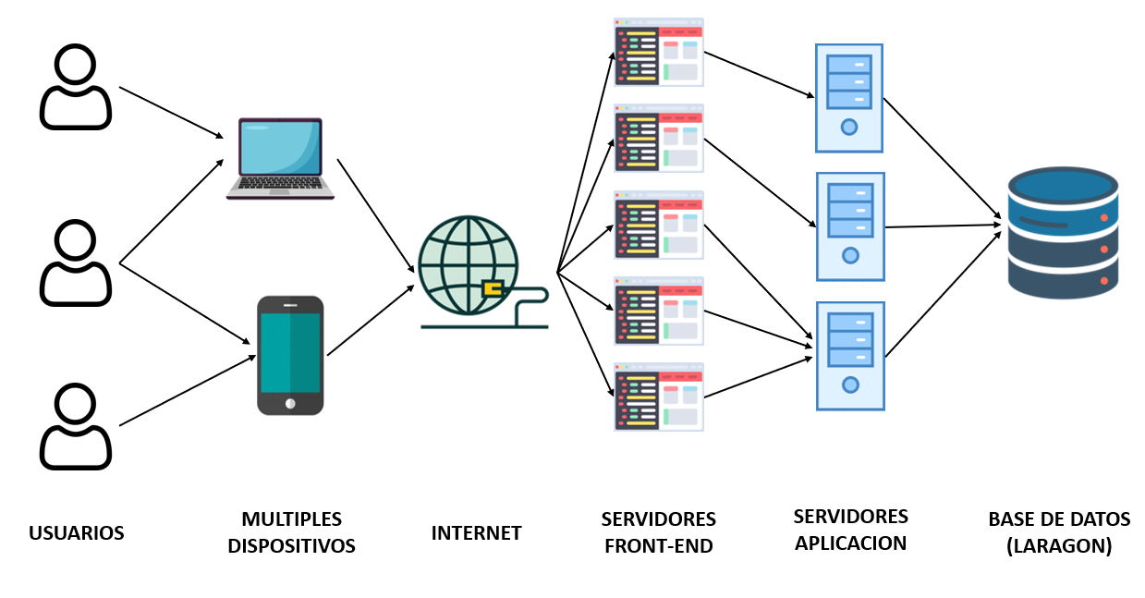

12.2. CREACION DE LA BASE DE DATOS

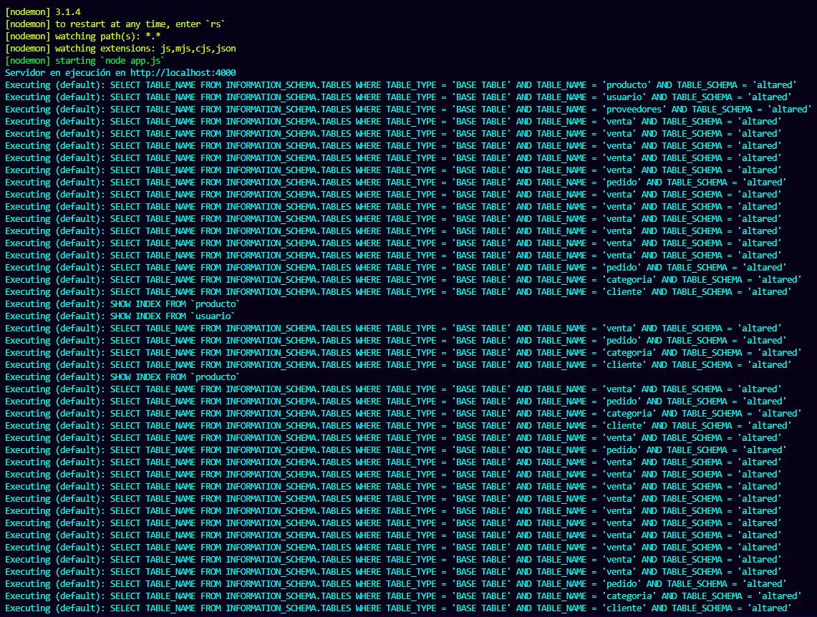

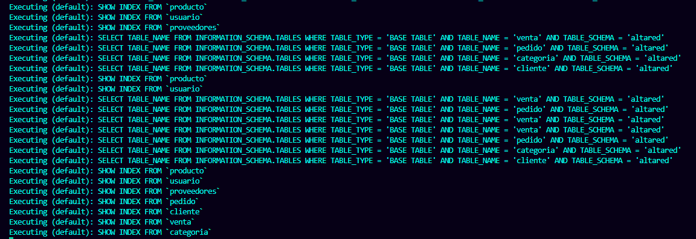

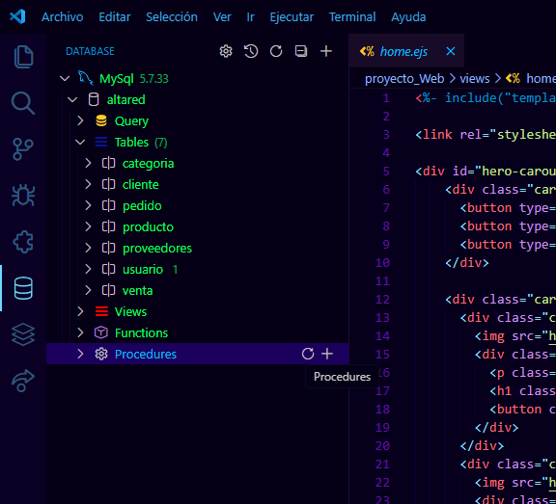12.3. IMPLEMENTACION DE LIBRERIAS Y DEPENDENCIAS

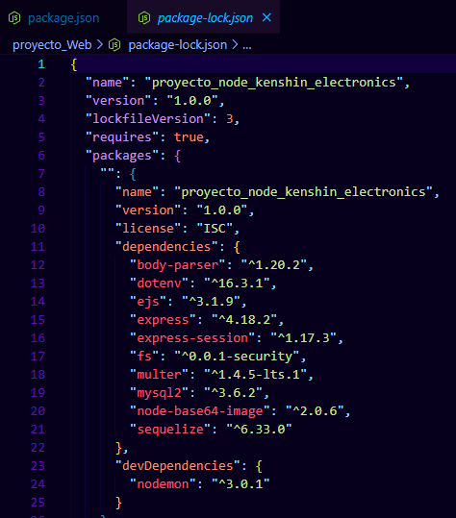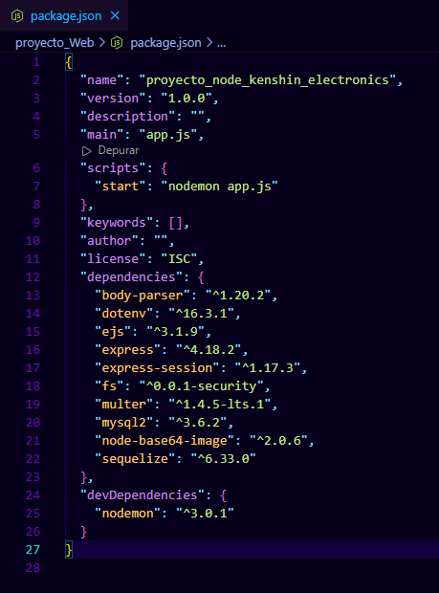

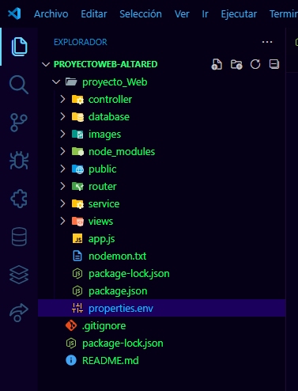12.4. CODIFICACION DEL BACK-END

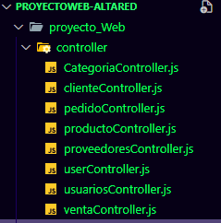

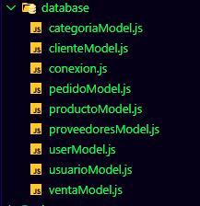

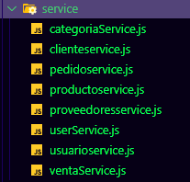

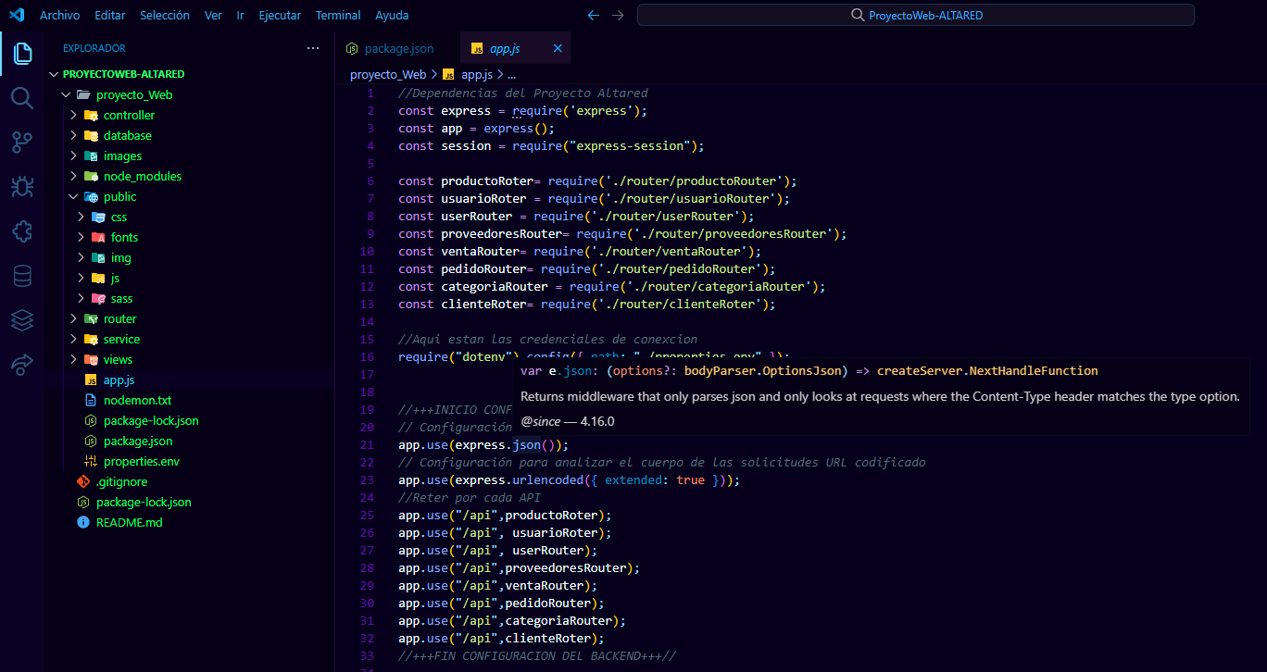

12.5. CODIFICACION DEL FRONT-END

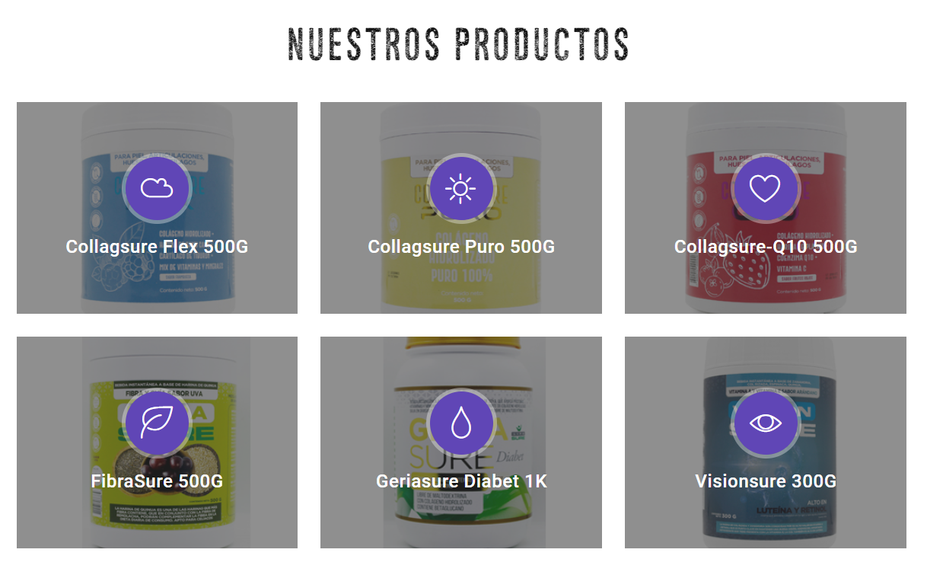

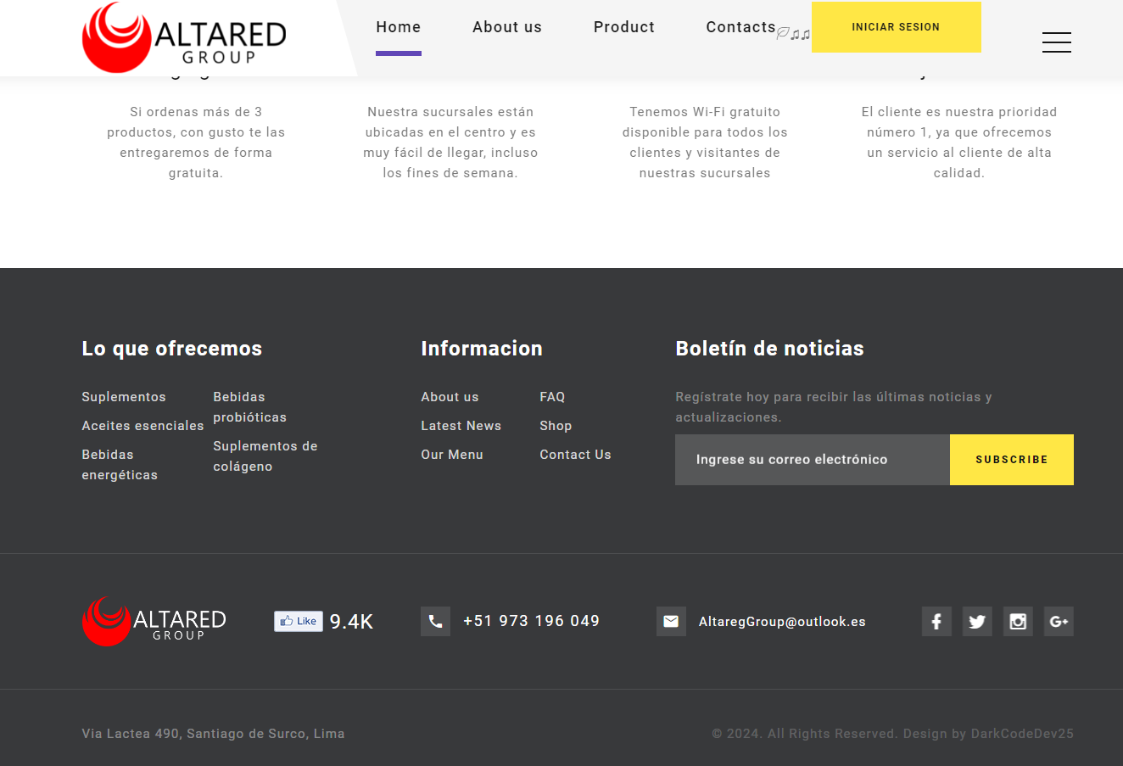

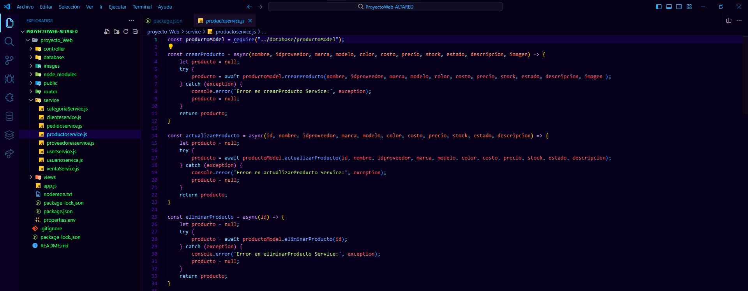12.6. CODIFICACION DE CONSULTAS Y REPORTES

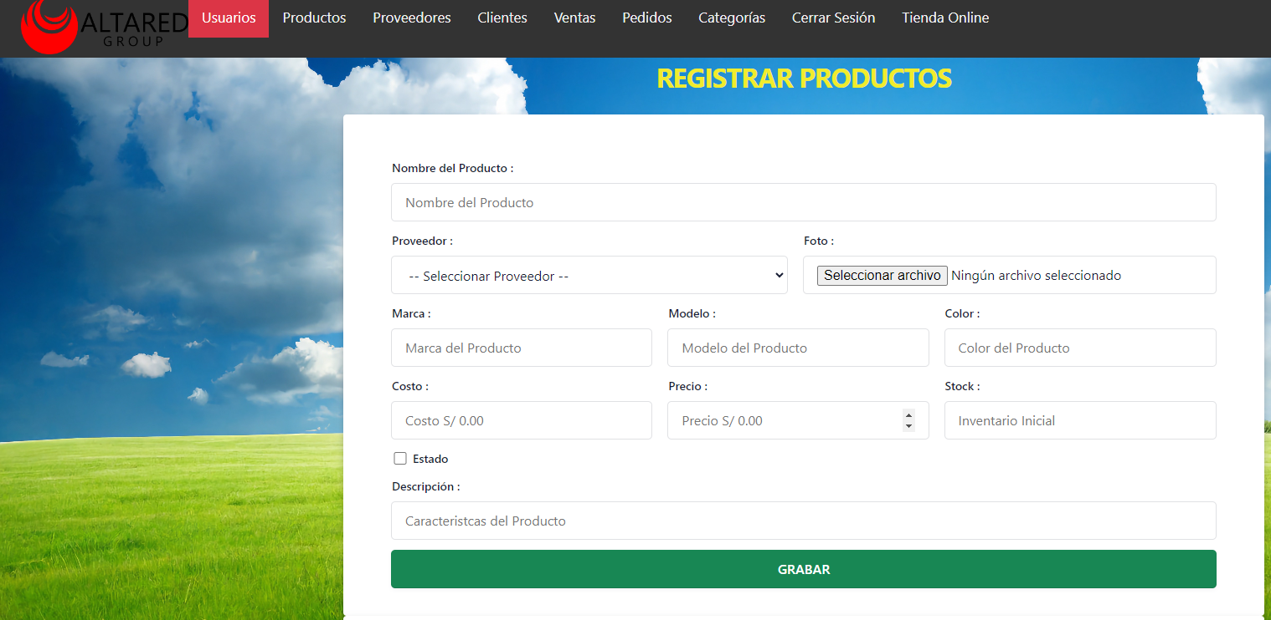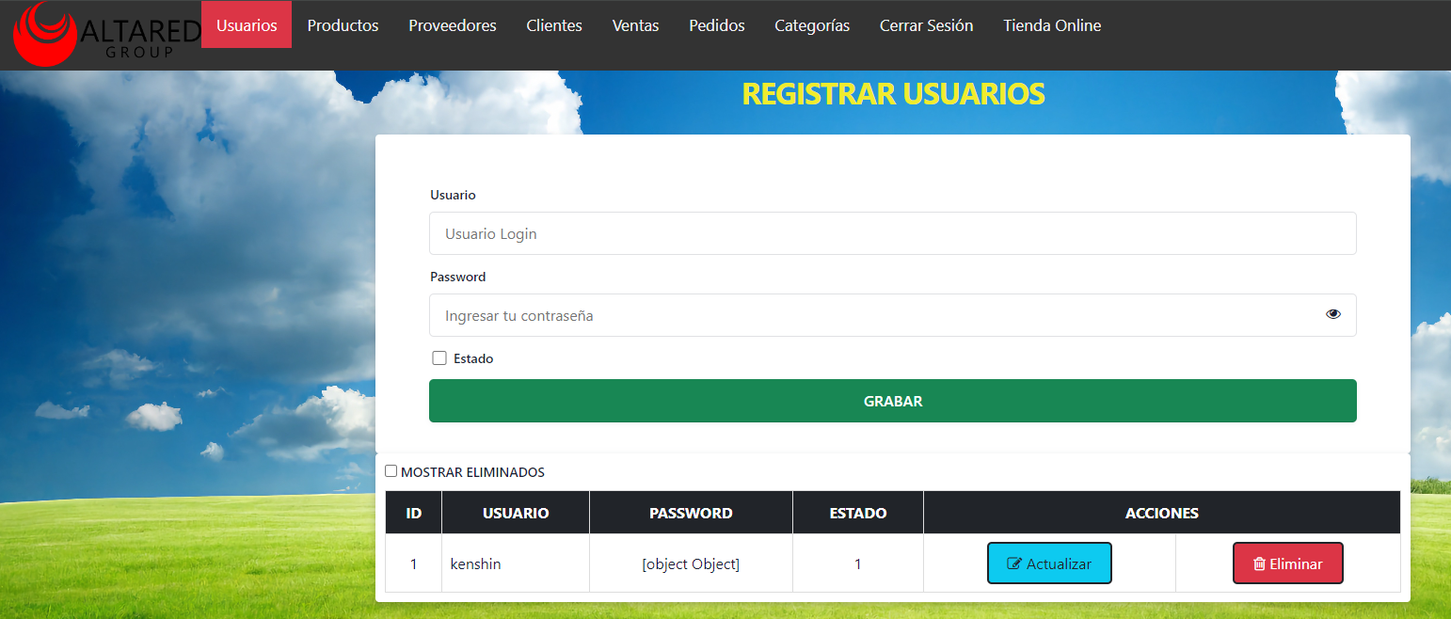12.7. CODIFICACION DE MANTENEDORES Y PROCESOS TRANSACCIONALES

